Bài toán: Một cửa hàng buôn bán đồ dùng thể thao muốn xây dựng một chương trình quản lý bán hàng qua môi trường Web và tại cửa hàng. Yêu cầu:
1, Hãy xác định tác nhân, UC và xây dựng biểu đồ UC cho hệ thống
2, Xây dựng kịch bản cho các trường hợp sử dụng “Quản lý khách hàng”, “Quản lý mặt hàng”, “Lập hóa đơn”, “Báo cáo”
3, Xây dựng biểu đồ cộng tác cho các trường hợp sử dụng “Đăng nhập”, “Quản lý đơn hàng”, “Tìm kiếm”
4, Xác định các lớp và xây dựng biểu đồ lớp cho hệ thống

Bài thực hành 1: Giới thiệu về công cụ phần mềm mô hình hóa Rational Rose và các công cụ khác
Mục tiêu:
Kết thúc bài này, người học có thể
- Làm quen với các giao diện của Rational rose, StarUML và Software Ideas Modeler
- Làm việc được với các phần mềm Rational Rose hoặc StarUML hoặc Software Ideas Modeler

Bài tập có hướng dẫn
  - Mô tả tổng quan phần mềm Rational Rose:
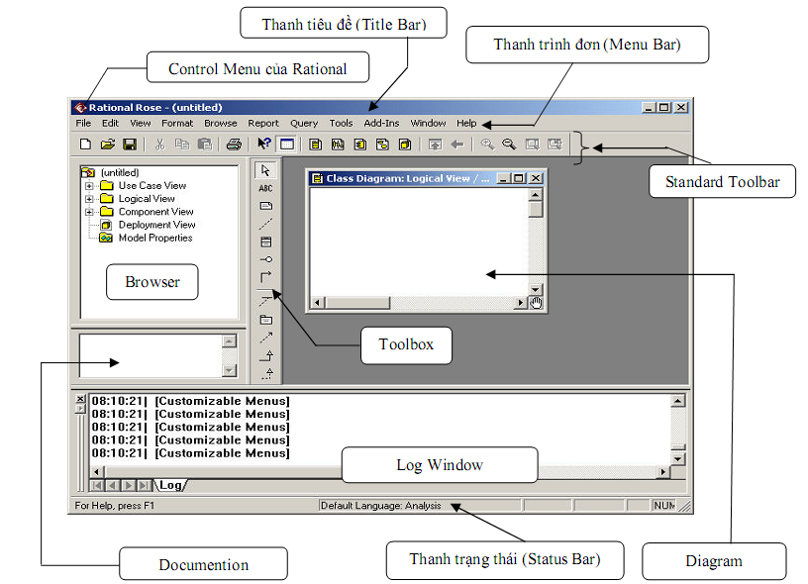

Rational Rose là một công cụ lập mô hình trực quan mạnh trợ giúp bạn phân tích và thiết kế các hệ thống phần mềm hướng đối tượng. Nó được dùng để lập mô hình hệ thống trước khi bạn viết mă (code). Dùng mô hình, bạn có thể bắt kịp những thiếu sót về thiết kế, trong khi việc chỉnh sửa chúng vẫn chưa tốn kém.
− Mô hình Rose là bức tranh về một hệ thống từ nhiều góc nh́ìn khác nhau. Nó bao gồm tất cả các sơ đồ UML, các actor, các use case, các đối tượng,các lớp, các thành phần… Nó mô tả chi tiết nội dung mà hệ thống sẽ gộp và cách nó sẽ làm việc.
− Có thể xem một mô hình Rose tương tự như bản thiết kế mẫu. Giống như một căn nhà có nhiều bản thiết kế mẫu cho phép các thành viên trong đội xây dựng xem xét nó từ nhiều góc nhìn khác nhau như : hệ thống ống nước, hệ thống điện, hệ thống nền … Một mô hình Rose chứa đựng các sơ đồ khác nhau cho phép các thành viên trong nhóm đề án xem hệ thống từ các góc nhìn khác nhau như : khách hàng, nhà thiết kế, quản trị đề án, …
− Khi đă có được bản thiết kế th́ì sẽ giảm bớt một số vấn đề phiền phức như : lập trình theo truyền thống th́ khi hoàn tất đề án, sau một thời gian sử dụng khách hàng yêu cầu thêm một vài chức năng nào đó có cập nhật mới thì người lập trình phải xem lại toàn bộ hệ thống rồi sau đó mới cập nhật. Điều này tốn rất nhiều thời gian. Nay nhờ có bản thiết kế th́ì chỉ cần xem cập nhật đó nằm ở phần nào và chỉnh sửa, nâng cấp hệ thống. Điều đó sẽ linh hoạt và giảm rất nhiều thời gian…
− Có ba phiên bản khác nhau của Rose :
+ Rose Modeler : cho phép bạn tạo mô hình cho hệ thống, nhưng không hỗ trợ tiến trình phát sinh mă hoặc thiết kế kỹ thuật đảo ngược
+Rose Professional : cho phép bạn phát sinh mă trong một ngôn ngữ
+ Rose Enterprise : cho phép bạn phát sinh mă cho C++, Java, Ada, Corba, Visual Basic, Oracle … Một mô hình có thể có các thành phần được phát sinh bằng các ngôn ngữ khác nhau.
Use Case View, Logical View,
Component View và Deployment View.
+Use Case View : bao gồm tất cả các sơ đồ Use Case trong hệ thống. Nó cũng có thể gộp vài sơ đồ Sequence và Collaboration. Use Case View là một cách nhìn hệ thống độc lập với thực thi. Nó tập trung vào bức tranh tổng thể về nội dung thực hiện của hệ thống, chứ không quan tâm đến
chi tiết về cách thực hiện nó.
O Các thành phần của Use Case View :
Business Actors
Business Workers
Business Use Cases
Business Use Cases Diagrams
Actors
Use Cases
Use Case Diagrams
Activity Diagrams
Sequence Diagrams
Collaboration Diagrams
Packages
…
+Logical View : tập trung vào cách hệ thống thực thi cách ứng xử trong các tác vụ. Nó cung cấp bức tranh chi tiết về các mẫu hệ thống, mô tả tính tương quan giữa các mẫu với nhau. Logical View bao gồm các lớp cụ thể cần thiết, các sơ đồ Class …
oCác thành phần của Logical View :
Classes
Class Diagrams
Sequence Diagrams
Collaboration Diagrams
Statechart Diagrams
Packages
+Component View : chứa đựng thông tin về các tập tin thi hành, các thư viện thời gian chạy, các thành phần khác trong mô hình …
oCác thành phần của Component View :
Components
Component Diagrams
Packages
+Deployment View : liên quan đến tiến tŕnh triển khai vật lư của hệ thống
oCác thành phần của Deployment View :
Processes
Processors
Connectors
Devices
Deployment Diagrams
1.2 Cách làm việc với Rational Rose
a) Tạo các mô hình :
− Bước đầu tiên khi làm việc với Rose đó là tạo một mô hình. Các mô hình có thể được tạo từ đầu hoặc sử dụng một framework model hiện có (là các mô hình cài đặt sẵn trong máy cho một số ngôn ngữ như Visual Basic, Java, C++, …). Mô hình Rose và tất cả các sơ đồ, các đối tượng, các phần tử mô hình khác được lưu trong một tập tin đơn lẻ có đuôi .mdl
+ Chọn File -> New từ trình đơn,
+ Nếu đã cài đặt Framework Wizard, danh sách các cơ cấu sẵn có sẽ xuất hiện (như hình dưới đây). Lựa chọn cơ cấu rồi nhắp nút OK, hoặc Cancel nếu không dùng.

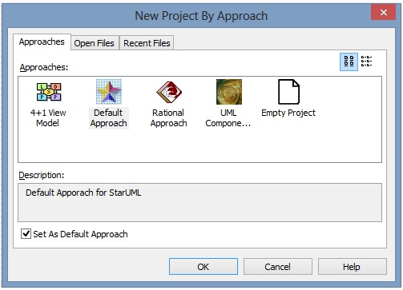

b, Để lưu một mô hình:
− Giống như các ứng dụng khác, bạn nên tạo thói quen lưu tập tin định kỳ, Rose cũng vậy. Như đã nêu trên, nguyên cả mô hình được lưu trong một tập tin. Ngoài ra, bạn có thể lưu sổ theo dõi (Log Window) ra một tập tin.
+ Chọn File -> Save từ thanh trình đơn
+ Hoặc nhấn nút trên thanh công cụ chuẩn.
- Để lưu một mô hình:
+ Lựa chọn cửa sổ theo dõi.
+ Chọn File -> Save Log As từ thanh trình đơn.
+ Nhập tên tập tin cửa sổ theo dõi.
Hoặc :
+ Lựa chọn cửa sổ theo dõi.
+ Nhấn nút trên thanh công cụ chuẩn.
+ Nhập tên tập tin cửa sổ theo dõi.
c) Xuất và nhập các mô hình :

1.3 Bài tập tự làm
Bài 1.1: Hãy thực hiện các thao tác trên thanh công cụ và các khung nhìn của phần mềm Rational Rose, StarUML hoặc Software Modeler Ideas.
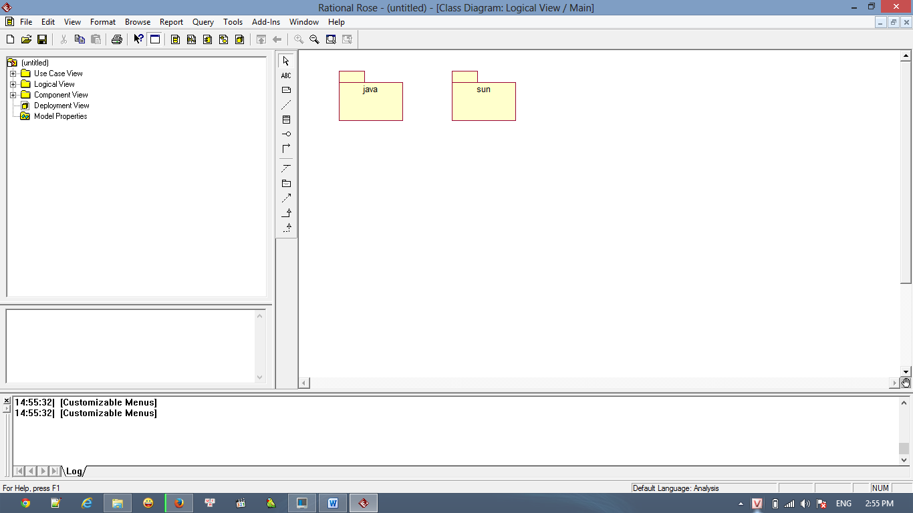

Bài 1.2: Sử dụng phần mềm Rational Rose để xem: Use case View, Logical View, Component View và Deployment View.

Bài thực hành số 2: Mô hình hóa trường hợp sử dụng

Mục tiêu: Kết thúc bài này người học có thể:
- Phân tích bài toán để tìm ra tác nhân cho bài toán
- Phân tích bài toán để tìm ra các trường hợp sử dụng UC
- Đặc tả UC, tác nhân
- Tìm ra mối quan hệ giữa UC và tác nhân.
- Sử dụng phần mềm Rational Rose để vẽ được các UC, tác nhân, mối quan hệ giữa tác nhân và UC, Biểu đồ UC
2.1 Bài tập có hướng dẫn
Bài toán: Một cửa hàng buôn bán đồ dùng thể thao muốn xây dựng một chương trình quản lý bán hàng qua môi trường Web và tại cửa hàng. Yêu cầu:
1, Hãy xác định tác nhân, UC và xây dựng biểu đồ UC cho hệ thống
Hướng dẫn:
Mô tả bài toán:
Đối với khách hàng có nhu cầu mua hay đặt hàng các vật phẩm tại cửa hàng phải có sự báo trước với nhân viên của cửa hàng.Có 2 hình thức mua và đặt hàng: là gọi điện thoại hoặc đến trực tiếp. Khách hàng cần khai báo chính xác thông tin cá nhân : họ tên, địa chỉ, số CMTND, số ĐT ... .Khách hàng có thể đặt mọi món hàng trước hoặc sau theo cá nhân hoặc theo đoàn … Sau khi nhận đầy đủ thông tin của khách hàng, nhân viên sẽ kiểm tra số lượng hàng còn trong cửa hàng, đảm nhiệm việc nhận đơn đặt hàng, lập phiếu bán, sau đó giao hàng cho khách.
Trong quá trình trong quá trình đặt hàng và giao hàng nếu gặp sự cố thì khách hàng có thể thông báo cho cho nhân viên, sau đó nhân viên sẽ liên hệ với các bộ phận khác để khắc phục sự cố. Nếu khách muốn đặt them hàng thì có thể thông báo với nhân viên để được đặt hang thêm. Khách đến đặt hang nếu có nhu cầu nhận đặt hang làm đại lý thì có thể liên hệ với bộ phận quản lý.
Trước khi giao hàng, khách báo trước cho bộ phận quản lý, bộ phận quản sẽ cử người giao hàng, sau đó bộ phận quản lý sẽ lập hóa đơn thanh toán cho khách. Khách hàng có thể thanh toán trực tiếp bằng tiền mặt hoặc qua thẻ.

* Hoạt động nhập hàng
Khi cửa hàng có nhu cầu nhập thêm các mặt hàng cần thiết thì sẽ liên hệ đặt trước với nhà cung cấp để nhà cung cấp chuyển hàng đến không làm chậm chễ việc mua bán hang của cửa hàng.

* Lập báo cáo
Hàng tháng, người quản lý đăng nhập vào hệ thống bằng tài khoản của mình, lấy báo cáo từ nhân viên gồm : Báo cáo doanh thu, báo cáo tình trạng hàng, danh sách khách hàng đặt hàng … Hoặc cũng có thể thống kê bất cứ lúc nào khi có yêu cầu của cấp trên .
- Tác nhân :
- Khách hàng : là người có nhu cầu mua hàng
- Nhân viên : là người trực tiếp thực hiện hầu hết các hoạt động trong cửa hàng : nhập hàng, giao hàng, nhận đặt hàng …
- Người quản trị : là người điều hành ,kiểm soát nhân viên, tổng hợp, thống kê, báo cáo hàng tháng .
- Use case
- Quản lý bán hàng (đặt hàng, hủy đặt hàng, giao hàng, kiểm tra hang hóa, lập phiếu đặt hàng) .
- Quản lý nhân viên (thêm, sửa, xóa nhân viên) .
- Quản lý khách hàng (thêm, sửa, xóa khách hàng) .
- Lập hóa đơn .
- Lập báo cáo (báo cáo doanh thu, tình trạng hàng, danh sách khách mua hàng) .
- Quản lý hàng (thêm ,sửa, xóa hàng) .
- Quản lý tài khoản (Đăng nhập, kiểm tra tài khoản, thêm, sửa, xóa tài khoản nhân viên ) .
Biểu đồ UC

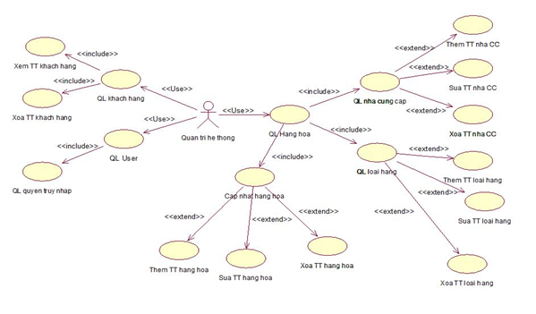
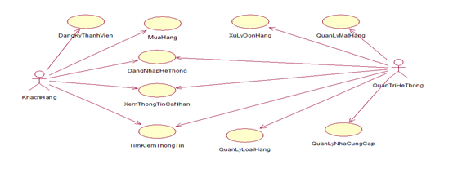

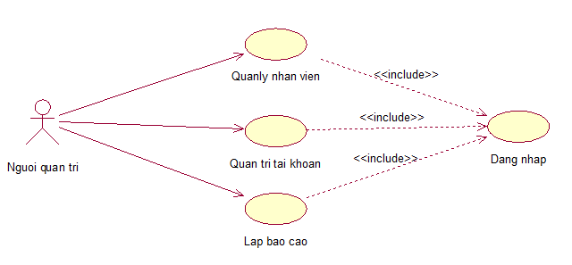

2.2 Bài tập tự làm:
Bài 1: Một trường đại học muốn xây dựng một hệ thống phần mềm để phục vụ việc đăng ký dạy và học qua môi trường Web (Web Based Learning System - WBLS), chủ yếu là các môn học thuộc lĩnh vực công nghệ thông tin
Yêu cầu:
+ Xác định các tác nhân, Use case của hệ thống và xây dựng biểu đồ Use Case của hệ thống.
Bài 2: Khoa Công nghệ thông tin – Đại học Thái Nguyên muốn xây dựng một hệ thống phần mềm quản lý thư viện, hệ thống quản lý được nguồn tài liệu hiện có của thư viện, cho phép sinh viên khi có thẻ thư viện có thể tìm kiếm được tài liệu theo yêu cầu qua các máy tính và tiến hành mượn sách
Yêu cầu:
+ Xác định các tác nhân, Use Case và xây dựng biểu đồ ca sử dụng cho hệ thống này.

Bài thực hành số 3: Mô tả kịch bản cho các trường hợp sử dụng

Mục tiêu: Kết thúc bài này người học có thể:
- Hiểu được các xác định các tác nhân và UC
- Vẽ được biểu đồ UC
- Xây dựng kịch bản được cho tất cả các trường hợp sử dụng của bài toán
- Sử dụng phần mềm Rational Rose để vẽ được các UC, tác nhân, mối quan hệ giữa tác nhân và UC, Biểu đồ UC và Nắm vững được kịch bản của các trường hợp sử dụng
3.1 Bài tập có hướng dẫn
Bài toán: Một cửa hàng buôn bán đồ dùng thể thao muốn xây dựng một chương trình quản lý bán hàng qua môi trường Web và tại cửa hàng. Yêu cầu:
+ Xây dựng kịch bản cho các trường hợp sử dụng “Quản lý khách hàng”, “Quản lý mặt hàng”, “Lập hóa đơn”, “Báo cáo”
Hướng dẫn:

Quản lý mặt hàng
- Tóm tắt : Ca sử dụng được dùng để quản lý hàng trong cửa hàng.
- Dòng sự kiện chính :
- Nhân viên đăng nhập vào hệ thống bằng tài quản của mình, lựa chọn từng chức năng phù hợp với yêu cầu : thêm, sửa, xóa .
- Nếu lựa chọn thêm hoặc sửa thông tin mặt hàng .Sau khi nhập hoặc điều chỉnh đầy đủ thông tin về hàng cần điều chỉnh (hoặc thêm), nhân viên click vào “Cập nhập”, thông tin về mặt hàng trong cửa hàng tự động được thêm vào bảng CSDL .
- Nếu nhân viên lựa chọn xóa thì yêu cầu nhân viên nhập chính xác Mã Hàng cần xóa, sau đó xác nhận, thông tin về mựt hàng đó sẽ được xóa khỏi bảng CSDL của hệ thống .
- Dòng sự kiện phụ :
- Nếu có sai sót trong quá trình nhập (mặt hàng, loại ,giá …) , hệ thống có hiện thông báo cho nhân viên biết .(Vd như sửa hoặc xóa, khi nhập mã hàng, mà mặt hàng đó lại không tồn tại thì hiện thông báo cho nhân viên biết)
- Nếu trong quá trình nhập thông tin mặt hàng, nếu thiếu thông tin cần thiết thì hiện thông báo cho nhân viên biết .

Quản lý khách hàng
- Tóm tắt : Ca sử dụng này được sử dụng để quản lý thông tin về khách đặt hàng.
- Dòng sự kiện chính :
- Ca sử dụng này được dùng khi muốn thêm khách hàng, hoặc có sự thay đổi về thông tin của khách hàng, hoặc xóa thông tin, tìm kiếm thông tin khách hàng.
- Nhân viên đăng nhập vào hệ thống bằng tài quản của mình, lựa chọn từng chức năng phù hợp với yêu cầu : thêm, sửa, xóa, tìm kiếm .
- Nếu thêm hoặc sửa, sau khi nhập đầy đủ thông tin về khách, nhân viên nhấn “Cập nhật”, thông tin về khách sẽ được cập nhật vào bảng CSDL .
- Nếu lựa chọn xóa, yêu cầu nhân viên nhập chính xác mã khách hàng, sau đó lựa chọn xóa, thông tin về khách hàng đó sẽ được xóa bỏ khỏi bàng CSDL .
- Nếu lựa chọn tìm kiếm, yêu cầu nhân viên nhập chính xác thông tin về mã KH, sau đó chọn “Tìm kiếm”, hệ thống sẽ đưa ra thông tin về khách hàng đó .
- Dòng sự kiện phụ :
- Nếu như nhân viên chọn thêm khách hàng thì không cần nhập vào mã khách hàng vì mã khách hàng tự tăng .
- Trong quá trình nhập, nếu có lỗi về khâu nhập họ tên, số CMTND, SĐT … thì hệ thống sẽ hiện thông báo lỗi cho người nhập biết .
Hoặc khi đăng nhập có sai sót về tên truy cập hoặc mật khẩu , hệ thống cũng hiện thông báo cho người dùng biết .

Lập hóa đơn :
- Tóm tắt : Ca sử dụng này cho phép lập và in hóa đơn tính tiền, chi phí mà khách hàng phải trả .
- Dòng sự kiện chính :
- Ca sử dụng được dùng khi nhân viên lựa chọn chức năng này .
- Nhân viên nhập đầy đủ thông tin về khách mua hàng, mã hàng, người lập hóa đơn, ngày mua, ngày giao, các giấy tờ liên quan …
- Hệ thống sẽ tính tiền dựa vào giá mặt hàng.
- Sau đó, nhân viên có nhiệm vụ in và sao lưu hóa đơn, giữ lại và giao cho khách .
- Dòng sự kiện phụ :
- Nếu có sai sót trong khâu nhập : về ngày mua, ngày giao, VD như ngày mua sau ngày giao, hệ thống sẽ thông báo cho nhân viên biết và yêu cầu nhập lại
- Nếu nhập các thông tin thành công, sau khi in, hóa đơn sẽ tự động được lưu trong bảng CSDL để tiện cho việc tìm kiếm hoặc sửa chữa sau này .

Lập báo cáo
- Tóm tắt : Ca sử dụng cho phép người quản trị lấy thông tin, báo cáo nhỏ từ nhân viên, tổng hợp thành báo cáo hàng tháng hoặc báo cáo khi có yêu cầu về doanh thu, tình trạng hàng, hoặc danh sách khách hàng.
- Dòng sự kiện chính :
- Người quản trị đăng nhập vào hệ thống bằng tài khoản của mình, lựa chọn chức năng cần thống kê, lấy bản thống kê từ nhân viên .
- Lựa chọn cách tổng hợp : có thể theo tháng, tuần, hoặc theo thời gian …
- Người quản trị chọn “Lưu” và có thể in báo cáo.
- Dòng sự kiện phụ :
- Nếu như có sai sót về tên truy cập hoặc mật khẩu của người quản trị khi đăng nhập, hệ thống sẽ hiện thông báo cho người quản trị biết .
3.2 Bài tập làm thêm
Bài 1: Một trường đại học muốn xây dựng một hệ thống phần mềm để phục vụ việc đăng ký dạy và học qua môi trường Web (Web Based Learning System - WBLS), chủ yếu là các môn học thuộc lĩnh vực công nghệ thông tin
Yêu cầu:
+ Xây dựng kịch bản cho ca sử dụng “Đăng nhập hệ thống”, “Đăng ký khóa học”, “Lấy bài học” của hệ thống.
Bài 2: Khoa Công nghệ thông tin – Đại học Thái Nguyên muốn xây dựng một hệ thống phần mềm quản lý thư viện, hệ thống quản lý được nguồn tài liệu hiện có của thư viện, cho phép sinh viên khi có thẻ thư viện có thể tìm kiếm được tài liệu theo yêu cầu qua các máy tính và tiến hành mượn sách
Yêu cầu:
+ Xây dựng kịch bản cho ca sử dụng “Tìm kiếm”, “Mượn sách” trong hệ thống quản lý thư viện.

Bài thực hành số 4: Mô hình hóa tương tác giữa các đối tượng

Mục tiêu: Kết thúc bài này người học có thể:
- Cách xác định tác nhân, các đối tượng
- Vẽ được biểu đồ trình tự, biểu đồ cộng tác
- Sử dụng phần mềm Rational Rose để vẽ được các biểu đồ trình tự và biểu đồ cộng tác cho bài toán, tác nhân, mối quan hệ giữa tác nhân và UC, Biểu đồ UC và Nắm vững được kịch bản của các trường hợp sử dụng
4.1 Bài tập có hướng dẫn
Bài toán: Một cửa hàng buôn bán đồ dùng thể thao muốn xây dựng một chương trình quản lý bán hàng qua môi trường Web và tại cửa hàng. Yêu cầu:
+ Xây dựng biểu đồ cộng tác cho các trường hợp sử dụng “Đăng nhập”, “Quản lý đơn hàng”, “Tìm kiếm”
Hướng dẫn:
Đăng nhập
+ Biểu đồ trình tự
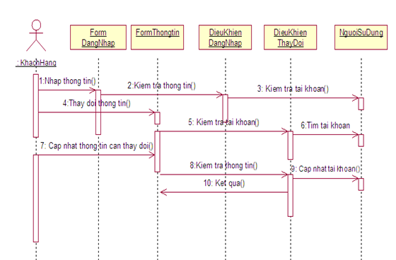

+ Biểu đồ cộng tác
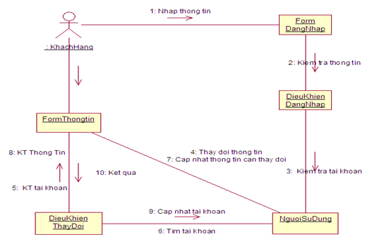
Quản lý đơn hàng
+ Biểu đồ trình tự
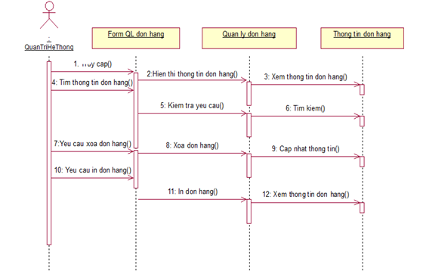
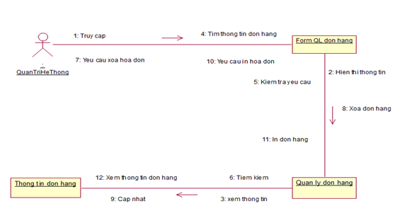
+ Biểu đồ cộng tác

Tìm kiếm
+ Biểu đồ trình tự
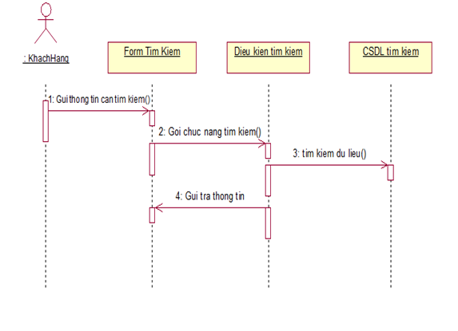

+ Biểu đồ cộng tác
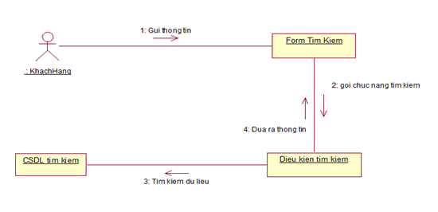

4.2 Bài tập làm thêm
Bài 1: Một trường đại học muốn xây dựng một hệ thống phần mềm để phục vụ việc đăng ký dạy và học qua môi trường Web (Web Based Learning System - WBLS), chủ yếu là các môn học thuộc lĩnh vực công nghệ thông tin
Yêu cầu:
+ Xây dựng biểu đồ cộng tác cho kịch bản “Đăng nhập hệ thống”, “Đăng ký khóa học” và “lấy bài học” của hệ thống WBLS
Bài 2: Khoa Công nghệ thông tin – Đại học Thái Nguyên muốn xây dựng một hệ thống phần mềm quản lý thư viện, hệ thống quản lý được nguồn tài liệu hiện có của thư viện, cho phép sinh viên khi có thẻ thư viện có thể tìm kiếm được tài liệu theo yêu cầu qua các máy tính và tiến hành mượn sách
Yêu cầu:
+ Xây dựng biểu đồ trình tự và cộng tác cho ca sử dụng “Tìm kiếm”, “mượn sách” trong hệ thống Quản lý thư viện

Bài thực hành số 5: Sơ đồ lớp và gói lớp
Bài thực hành số 6: Đặc tả lớp và gói các lớp
Bài thực hành số 7: Các thuộc tính, phương thức và mối quan hệ giữa các lớp

Mục tiêu: Kết thúc bài này người học có thể:
- Tìm ra sơ đồ lớp và gói lớp
- Đặc tả lớp
- Tìm các thuộc tính, phương thức và mối quan hệ giữa các lớp
- Sử dụng phần mềm Rational Rose để vẽ được các biểu đồ lớp
5.1 Bài tập có hướng dẫn
Bài toán: Một cửa hàng buôn bán đồ dùng thể thao muốn xây dựng một chương trình quản lý bán hàng qua môi trường Web và tại cửa hàng. Yêu cầu:
+ Xác định các lớp và xây dựng biểu đồ lớp cho hệ thống
Hướng dẫn:

Quản lý đăng kí
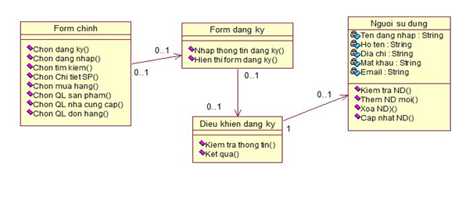

- Quản lý đăng nhập
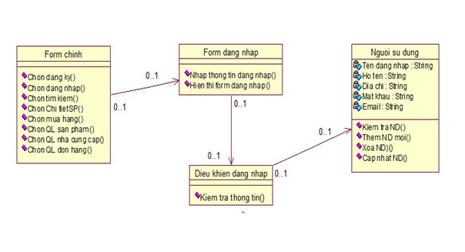

Quản lý tìm kiếm
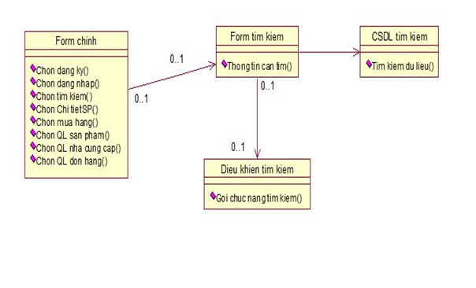

Quản lý mua hàng
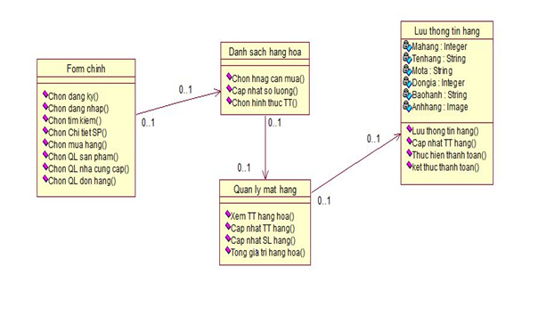

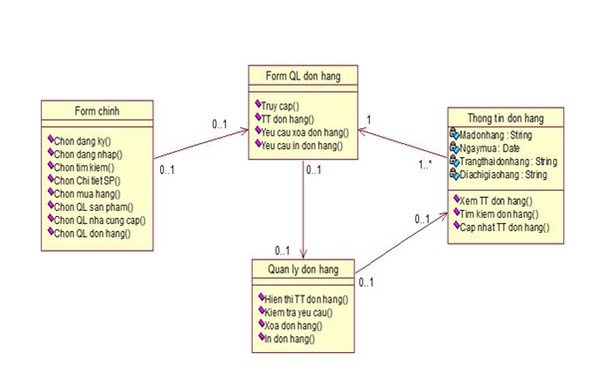
5) Quản lý đơn hàng

6) Quản lý nhà cung cấp

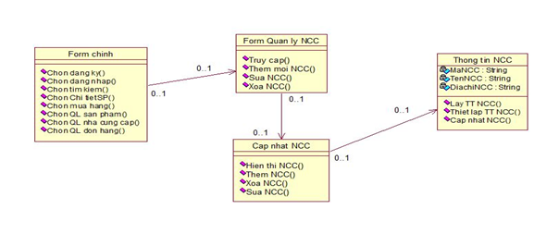

7, Quản lý hàng hoá
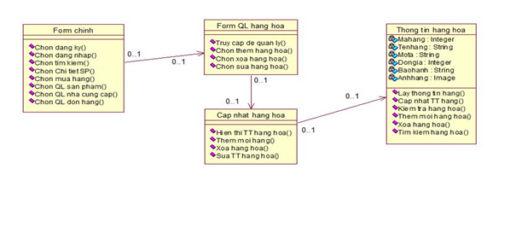

5.2 Bài tập làm thêm
Bài 1: Một trường đại học muốn xây dựng một hệ thống phần mềm để phục vụ việc đăng ký dạy và học qua môi trường Web (Web Based Learning System - WBLS), chủ yếu là các môn học thuộc lĩnh vực công nghệ thông tin
Yêu cầu:
+ Xác định các lớp và xây dựng biểu đồ lớp cho hệ thống WBLS.
Bài 2: Khoa Công nghệ thông tin – Đại học Thái Nguyên muốn xây dựng một hệ thống phần mềm quản lý thư viện, hệ thống quản lý được nguồn tài liệu hiện có của thư viện, cho phép sinh viên khi có thẻ thư viện có thể tìm kiếm được tài liệu theo yêu cầu qua các máy tính và tiến hành mượn sách
Yêu cầu:
+ Xác định các lớp và thiết lập biểu đồ lớp cho hệ thống Quản lý thư viện.

Bài thực hành số 8 : Biểu đồ hoạt động (Activity Diagram)

Mục tiêu: Kết thúc bài này người học có thể:
- Mô tả luồng công việc trong tiến trình nghiệp vụ mô hình hóa nghiệp vụ
- Mô tả luồng sự kiện trong mô hình hóa hệ thống
- Để phân hoạch các trạng thái hoạt động vào nhóm
- Sử dụng phần mềm Rational Rose để vẽ được các biểu đồ hoạt động cho các trường hợp sử dụng
8.1 Bài tập có hướng dẫn
Bài toán: Một cửa hàng buôn bán đồ dùng thể thao muốn xây dựng một chương trình quản lý bán hàng qua môi trường Web và tại cửa hàng. Yêu cầu:
+ Vẽ biểu đồ hoạt động (Activity Diagram) cho các trường hợp “Đăng nhập”, “Tìm kiếm”, “Thêm vào giỏ hàng”
Hướng dẫn:
+ Đăng nhập
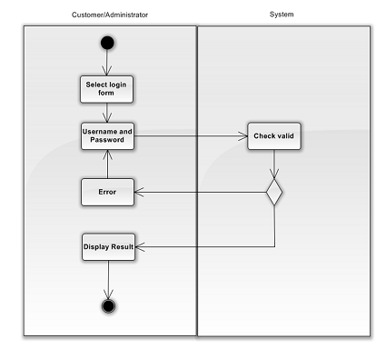

+ Tìm kiếm
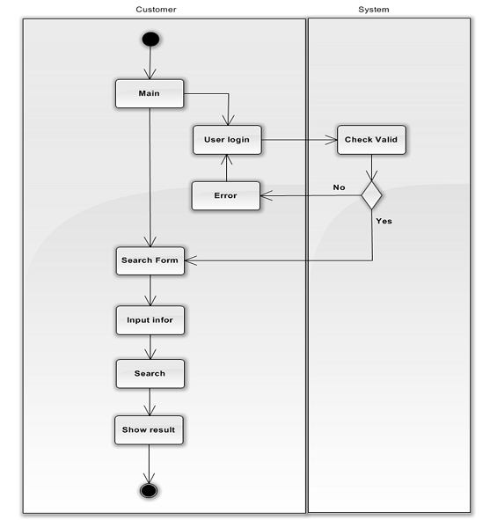

+ Thêm vào giỏ hàng
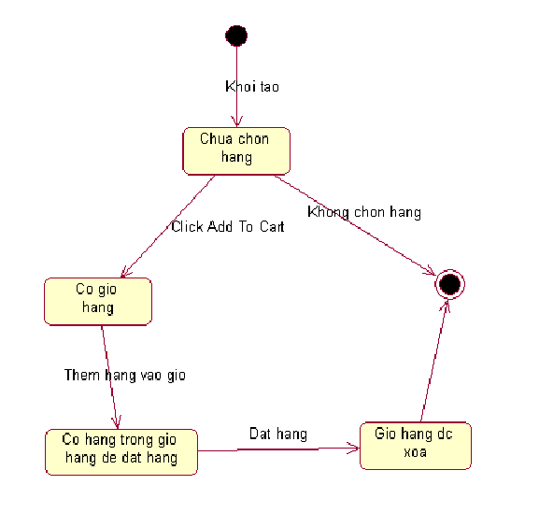
8.2 Bài tập làm thêm
Bài 1: Một trường đại học muốn xây dựng một hệ thống phần mềm để phục vụ việc đăng ký dạy và học qua môi trường Web (Web Based Learning System - WBLS), chủ yếu là các môn học thuộc lĩnh vực công nghệ thông tin
Yêu cầu:
+ Vẽ biểu đồ hoạt động cho các trường hợp “Đăng ký môn học”,“Xem thời khóa biểu”,“Xem điểm thi”.
Bài 2: Khoa Công nghệ thông tin – Đại học Thái Nguyên muốn xây dựng một hệ thống phần mềm quản lý thư viện, hệ thống quản lý được nguồn tài liệu hiện có của thư viện, cho phép sinh viên khi có thẻ thư viện có thể tìm kiếm được tài liệu theo yêu cầu qua các máy tính và tiến hành mượn sách
Yêu cầu:
+ Vẽ biểu đồ hoạt động cho các trường hợp sử dụng “Đăng nhập”, “Thêm mới sinh viên”, “Quản lý sinh viên”

Bài thực hành số 9 : Biểu đồ kiến trúc vật lý và phát sinh mã trình

Mục tiêu: Kết thúc bài này người học có thể:
- Hiểu về kiến trúc hệ thống: bao gồm kiến trúc vật lý và kiến trúc logic
- Hiểu biểu đồ thành phần
- Biểu đồ triển khai
- Sử dụng phần mềm Rational Rose để vẽ được biểu đồ thành phần và biểu đồ triển khai của bài toán
9.1 Bài tập có hướng dẫn
Bài toán: Một cửa hàng buôn bán đồ dùng thể thao muốn xây dựng một chương trình quản lý bán hàng qua môi trường Web và tại cửa hàng. Yêu cầu:
+ Vẽ biểu đồ thành phần và biểu đồ triển khai cho hệ thống.
Hướng dẫn:
+ Biểu đồ thành phần
Một biểu đồ thành phần chỉ ra cấu trúc vật lý của các dòng lệnh (code) theo khái niệm thành phần code. Một thành phần code có thể là một tập tin source code, một thành phần nhị phân (binary) hay một thành phần thực thi được (executable). Một thành phần chứa các thông tin về các lớp logic hoặc các lớp mà nó thi hành, như thế có nghĩa là là nó tạo ra một ánh xạ từ hướng nhìn logic vào hướng nhìn thành phần.
Biểu đồ thành phần cũng chỉ ra những sự phụ thuộc giữa các thành phần với nhau, trợ giúp cho công việc phân tích hiệu ứng mà một thành phần được ác thành phần khác.
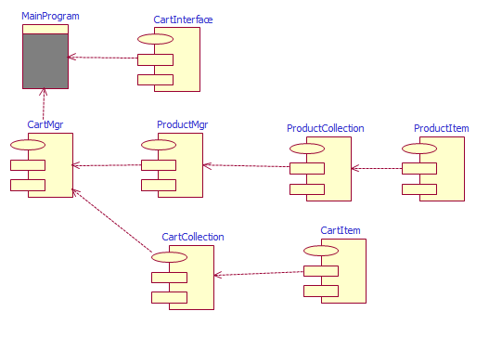

+ Biểu đồ triển khai: Biểu đồ triển khai mô tả kiến trúc phần cứng (các nút) có phần mềm chạy trên chúng, bao gồm các bộ xử lý, các tiến trình, các thiết bị và các kết nối giữa chúng
- Mô tả tôpô của hệ thống
- Chỉ ra toàn bộ các nút trên mạng, kết nối giữa chúng và các phần mềm chạy trên chúng
+ Nút là đối tượng vật lý có tài nguyên tính toán
- Máy tính, máy in, thiết bị đọc thẻ từ và truyền tin
- Giữa các nút là kết nối giao tiếp, kiểu kết nối được thể hiện bằng stereotype
* Các phần tử của biểu đồ triển khai:
+ Bộ xử lý

Processor

+ Thiết bị
Device

+ Kết nối
+ Bổ sung tiến trình cho bộ xử lý
Sơ đồ triển khai
Application
Server
Database
Server
Web
Server
Client
Workstation #1
Client
Workstation #2
Printer
Main Program
Internet
Information Server
Web Browser
Web Browser

Bài thực hành số 10 : Báo cáo bài tập lớn, hoàn thiện bài tập theo case study

Mục tiêu: Kết thúc bài này người học có thể:
- Báo cáo các bài tập lớn theo nhóm
- Hoàn thiện bài tập theo case Study
- Sử dụng phần mềm Rational Rose để vẽ được các biểu đồ cho bài toán

Các dạng bài tập tham khảo
Bài tập số 1
Hoạt động nhập và xuất sản phẩm của một công ty sản xuất bánh kẹo
1. Khi có yêu cầu lấy một mặt hàng kẹo nào đó từ các đại lý, bộ phận quản lý việc xuất sản phẩm sẽ kiểm tra số sản phẩm trong kho. Nếu sản phẩm đủ để đáp ứng yêu cầu thì bộ phận này sẽ lập một phiếu xuất để xuất sản phẩm được yêu cầu cho đại lý. Trong phiếu xuất có ghi rõ tên đại lý, địa chỉ đại lý, tên người nhận, ngày xuất, các thông tin về sản phẩm được xuất: tên sản phẩm, đơn giá, số lượng xuất, loại sản phẩm, thành tiền, tổng số tiền, chữ ký của người viết phiếu, người nhận và thủ trưởng đơn vị. Ngoài ra trên phiếu còn ghi rõ số hiệu phiếu. Một bản sao của phiếu xuất được hệ thống lưu lại. Nếu số lượng sản phẩm yêu cầu không đủ thì thông báo từ chối xuất.
2. Sản phẩm kẹo từ các xưởng sản xuất sẽ chuyển đến bộ phận nhập sản phẩm. Bộ phận này sẽ kiểm tra chất lượng của sản phẩm trước khi nhập kho. Nếu chất lượng đảm bảo, bộ phận nhập sản phẩm sẽ lập một phiếu nhập sản phẩm trên phiếu có ghi rõ tên xưởng sản xuất, địa chỉ, tên người giao, các thông tin về sản phẩm được nhập. Phiếu nhập được viết thành 2 bản, một bản giao cho xưởng sản xuất, một bản lưu giữ lại sau khi sản phẩm được chuyển vào kho.
3. Hàng tháng một bộ phận sẽ thống kê lại lượng sản phẩm xuất, thu tiền từ các đại lý. Bộ phận này cũng thống kê số lượng của từng sản phẩm còn tồn trong kho sau đó làm báo cáo gửi cho bộ phận kế hoạch để lập kế hoạch sản xuất cho tháng sau. Ngoài ra hệ thống cần lưu trữ thông tin về các xưởng sản xuất bao gồm tên, địa chỉ, số điện thoại, những sản phẩm sản xuất...Các thông tin về sản phẩm gồm có tên sản phẩm, loại sản phẩm, hình thức đóng gói, đơn giá bán...Trong thông tin lưu trữ về các đại lý cần có thông tin về lượng hàng đã lấy, số tiền đã trả, số tiền còn nợ để đảm bảo không một đại lý nào được nợ quá số tiền cho phép.
Yêu cầu:
1. Xây dựng biểu đồ Usecase
2. Xây dựng biểu đồ lớp lĩnh vực
3. Xây dựng biể đồ lớp cho mỗi ca sử dụng
4. Xây dựng biểu đồ trình tự
5. Xây dựng biểu đồ giao tiếp
6. Xây dựng biểu đồ thành phần và biểu đồ triển khai

BÀI TẬP SỐ 2
Hoạt động nhập và xuất quạt máy của xí nghiệp điện cơ thống nhất Hà Nội:
1. Khi có yêu cầu xuất một loại quạt máy nào đó từ các đại lý, bộ phận quản lý xuất sẽ kiểm tra số lượng quạt máy được yêu cầu trong kho. Nếu lượng quạt máy đủ đáp ứng thì bộ phận này sẽ lập một phiếu xuất để xuất quạt máy cho đại lý. Trong phiếu xuất có ghi rõ tên đại lý, địa chỉ đại lý, tên người nhận, ngày xuất, các thông tin về quạt máy được xuất: tên quạt, đơn giá, số lượng xuất, loại quạt máy, thành tiền, tổng số tiền, chữ ký của người viết phiếu, người nhận và thủ trưởng đơn vị. Ngoài ra trên phiếu còn ghi rõ phiếu do Bộ công nghiệp phát hành, ngày phát hành và số hiệu phiếu. Một bản sao của phiếu xuất được hệ thống lưu lại. Nếu số lượng quạt máy không đủ để đáp ứng trên 2/3 số lượng yêu cầu thì thông báo từ chối xuất.
2. Quạt máy từ các phân xưởng lắp ráp sẽ chuyển đến bộ phận nhập kho. Bộ phận này kiểm tra chất lượng quạt máy trước khi nhập kho. Nếu chất lượng đảm bảo, bộ phận này sẽ lập một phiếu nhập trên phiếu có ghi rõ tên số hiệu xưởng lắp ráp, tên người giao, các thông tin về quạt máy được nhập. Phiếu nhập được viết thành 2 bản, một bản giao cho xưởng lắp ráp, một bản lưu giữ lại sau khi quạt máy được chuyển vào kho.
3. Hàng tháng một bộ phận sẽ thống kê lại lượng quạt máy xuất, thu tiền từ các đại lý. Bộ phận này cũng thống kê số lượng của từng loại quạt máy còn tồn trong kho sau đó làm báo cáo gửi cho bộ phận kế hoạch để lập kế hoạch sản xuất cho tháng sau.
Ngoài ra hệ thống cần lưu trữ thông tin về các xưởng lắp ráp bao gồm số hiệu, số điện thoại, loại quạt lắp ráp...Các thông tin về quạt máy gồm có tên sản phẩm, đơn vị tính, đơn giá bán...Trong thông tin lưu trữ về các đại lý cần có thông tin về lượng hàng đã lấy, số tiền đã trả, số tiền còn nợ để đảm bảo không một đại lý nào được nợ quá số tiền cho phép.
Yêu cầu:
1. Xây dựng biểu đồ Usecase
2. Xây dựng biểu đồ lớp lĩnh vực
3. Xây dựng biể đồ lớp cho mỗi ca sử dụng
4. Xây dựng biểu đồ trình tự
5. Xây dựng biểu đồ giao tiếp
6. Xây dựng biểu đồ thành phần và biểu đồ triển khai

BÀI TẬP SỐ 3
HOẠT ĐỘNG CỦA CÔNG TY CỔ PHẦN HÀ LINH CHUYÊN CHO THUÊ XE Ô TÔ
- Quản lý danh mục các loại xe: nhập thêm các loại xe mới từ các hãng sản xuất ô tô, xoá bỏ thông tin về loại xe khi các hãng không còn sản xuất, sửa đổi thông tin về loại xe, tìm kiếm thông tin loại xe khi cần. Thông tin về loại xe bao gồm: mã loại xe, tên loại, hãng sản xuất, năm sản xuất, mô tả khác.
- Quản lý thông tin xe: nhập thông tin xe mới khi có một xe được mua về. Khi xe không còn phục vụ được nữa thì xoá bỏ thông tin về xe, nhân viên có thể tìm kiếm xe khi khách muốn thuê. Ngoài ra có thể sửa đổi thông tin về xe khi cần thiết. Thông tin về xe bao gồm: biển số xe, mã loại xe, màu sơn, tình trạng và mô tả khác. Các thông tin về loại xe và xe đều do nhân viên của công ty cung cấp.
- Khách hàng muốn thuê xe tại công ty lần đầu thì thông tin về họ được lưu trữ lại. Quản lý các khách hàng: thêm mới thông tin của khách gồm: họ tên, giới tính, điện thoại, địa chỉ và các đặc điểm khác để xác nhận như: số chứng minh thư nhân dân hoặc số hộ chiếu hoặc số tài khoản. Mỗi khách hàng được gán một định danh duy nhất là mã khách hàng. Sau khi xác nhận các thông tin về khách hàng hệ thống lưu trữ thông tin của họ. Thông tin của khách hàng thay đổi thì được cập nhật lại, xoá bỏ thông tin của khách hàng khi họ không thuê xe trong vòng 1 năm.
- Khi thuê xe tại công ty khách hàng chỉ được thuê không quá 2 chiếc. Trước khi thuê họ phải trình chứng minh thư nhân dân hoặc hộ chiếu và đặt cọc một khoản tiền là 20 triệu đồng/xe. Quản lý cho thuê xe được thực hiện như sau: sau khi kiểm tra chứng minh thư hoặc hộ chiếu và kiểm tra xe mà khách yêu cầu thì sẽ nhận tiền đặt cọc. Nếu công ty không còn xe mà khách yêu cầu thì từ chối cho thuê. Nếu công ty có xe đáp ứng được yêu cầu của khách thì tiến hành lập phiếu cho thuê gửi đến khách. Thông tin trong phiếu cho thuê gồm: Số phiếu thuê, ngày thuê, mã khách hàng, số chứng minh thư nhân dân hoặc hộ chiếu và các thông tin về xe gồm: {biển số xe, loại xe,
hãng sản xuất, năm sản xuất, tình trạng, số lượng, số ngày mượn và đơn giá mượn. Khi khách hàng trả xe thì nhân viên cửa hàng sẽ kiểm tra tình trạng xe trả và ghi nhận về việc trả xe của khách. Nếu khách trả muộn so với ngày quy định trên phiếu cho thuê thì họ phải chịu một khoản tiền phạt là 500000/ ngày, còn nếu xe bị hỏng hóc thì khách phải chịu chi phí sửa chữa hoặc thay phụ tùng và tiến hành lập phiếu nộp phạt. Thông tin trong phiếu nộp phạt gồm có: số phiếu phạt, ngày phạt, mã khách hàng, họ tên khách hàng, số chứng minh thư nhân dân hoặc hộ chiếu và danh mục các khoản nộp phạt như: { lý do nộp phạt, số tiền nộp phạt} và tổng số tiền nộp phạt. Mỗi phiếu cho thuê xe do một nhân viên thu tiền. Mỗi nhân viên có thể thu tiền của nhiều phiếu cho thuê xe.
- Để theo dõi và quản lý nhân viên làm việc, công ty thực hiện thêm mới vào danh sách khi có nhân viên mới được tuyển, sửa đổi thông tin khi có những biến đổi xảy ra và xoá bỏ nhân viên khi hết hợp đồng hoặc bị sa thải. Các thông tin về nhân viên gồm: mã nhân viên, tên nhân viên, điện thoại liên hệ, các mô tả khác. - Ngoài ra để tiện theo dõi việc kinh doanh của công ty, hàng tháng công ty lập các báo cáo gửi cho ban giám đốc về doanh thu trong tháng, danh sách các xe không còn sử dụng được, báo cáo về loại xe mà khách hay thuê để ban giám đốc có các biện pháp điều chỉnh.
Yêu cầu:
1. Xây dựng biểu đồ Usecase
2. Xây dựng biểu đồ lớp lĩnh vực
3. Xây dựng biể đồ lớp cho mỗi ca sử dụng
4. Xây dựng biểu đồ trình tự
5. Xây dựng biểu đồ giao tiếp
6. Xây dựng biểu đồ thành phần và biểu đồ triển khai

BÀI TẬP SỐ 4:
Hoạt động của thư viện trong trường Đại học Hà Nội được thực hiện như
sau:
Độc giả muốn mượn sách của thư viện thì trước tiên phải đăng ký làm thẻ thư viện. Quản lý độc giả: nhập thông tin độc giả khi độc giả đến đăng ký làm thẻ. Các thông tin về độc giả bao gồm: họ tên, ngày sinh, giới tính, địa chỉ nhà riêng, số điện thoại nhà riêng, cơ quan công tác, mã đối tượng và những thông tin để xác nhận độc giả như số chứng minh thư hay số hộ chiếu. Mỗi độc giả có một định danh duy nhất là: mã độc giả. Sau khi xác nhận các thông tin về độc giả hệ thống tạo thẻ độc giả dựa trên các thông tin đó. Trên thẻ độc giả có các thông tin: mã thẻ, tên độc giả, ngày sinh, địa chỉ, ngày tạo, ngày hết hạn. Các thông tin về độc giả và thẻ độc giả được lưu trữ lại. Mỗi độc giả chỉ có một thẻ độc giả và mỗi thẻ độc giả chỉ thuộc một độc giả. Mỗi độc giả thuộc một loại đối tượng ưu tiên tuỳ theo công việc và vị trí công tác của họ. Mỗi loại đối tượng ưu tiên có rất nhiều độc giả. Thông tin về loại đối tượng ưu tiên ngoài mã đối tượng còn có tên đối tượng và các mô tả khác.
Khi mượn sách độc giả được phép mượn với số lượng và thời gian hạn chế tuỳ theo loại đối tượng ưu tiên. Nhưng trước khi mượn họ phải trình thẻ độc giả và không có sách mượn quá hạn. Hoạt động mượn trả sách được thực hiện như sau: Sau khi kiểm tra thẻ độc giả và kiểm tra sách quá hạn, nếu đúng là độc giả đã đăng ký và không có sách quá hạn, thì các sách mà họ yêu cầu sẽ được kiểm tra xem sách đó đã được mượn hay chưa nếu sách chưa bị cho mượn thì thông tin về việc mượn sách được lưu lại trên phiếu mượn. Thông tin về phiếu mượn gồm có: số phiếu, ngày mượn, mã thẻ độc giả và các thông tin chi tiết về các sách mượn: mã sách, số lượng, số ngày được mượn.
Khi độc giả trả sách thì nhân viên thư viện kiểm tra tình trạng sách trả, và ghi nhận việc trả sách của độc giả. Nếu độc giả trả muộn so với ngày quy định trên phiếu mượn thì họ phải chịu một khoản lệ phí theo từng loại sách. Mỗi thẻ độc giả có thể có nhiều phiếu mượn, mỗi phiếu mượn chỉ ghi một thẻ độc giả. Trên mỗi phiếu mượn có thể mượn nhiều sách, mỗi đầu sách có thể cho mượn nhiều lần. Mỗi phiếu mượn do một nhân viên lập, một nhân viên có thể lập nhiều phiếu mượn.
Để theo dõi và quản lý nhân viên làm việc tại thư viện: thực hiện thêm mới vào danh sách khi có nhân viên mới được tuyển, sửa đổi thông tin khi có những biến đổi xảy ra và xoá bỏ nhân viên khi hết hợp đồng hoặc bị sa thải. Các thông tin về nhân viên gồm: mã nhân viên, tên nhân viên, điện thoại liên hệ, các mô tả khác.
Cuối mỗi tuần làm việc nhân viên thư viện kiểm tra toàn bộ danh sách sách mượn để phát hiện các độc giả mượn quá hạn. Nếu độc giả mượn quá hạn dưới 3 ngày thì họ sẽ nhận được một phiếu nhắc trả sách gồm các thông tin: số phiếu, ngày lập, mã thẻ, họ tên và thông tin về sách {mã sách, tên sách, tác giả, nhà xuất bản, đơn giá phạt}.
Ngoài ra vào tuần cuối cùng của tháng thư viện cũng tạo các báo cáo thống kê số lượng sách mượn trong tháng và báo cáo về loại sách đang được yêu thích, số lượng độc giả mượn sách.
Việc quản lý sách của thư viện như sau: thường xuyên nhập thêm các đầu sách dựa trên việc chọn sách từ các danh mục sách mà các nhà cung cấp gửi tới. Khi các sách quá cũ hoặc không còn giá trị sử dụng thì thanh lý sách. Ngoài ra có thể sửa thông tin về sách khi cần thiết. Thông tin về sách bao gồm: mã sách, tên sách, thể loại, tình trạng, năm xuất bản, nhà xuất bản, tác giả. Một nhà xuất bản xuất bản nhiều đầu sách khác nhau. Mỗi đầu sách do một nhà xuất bản xuất bản. Một tác giả viết nhiều đầu sách, một đầu sách do một tác giả viết (nếu có nhiều tác giả cùng viết thì chỉ cần lưu thông tin người chủ biên). Thông tin về nhà xuất bản gồm có: mã nhà xuất bản, tên nhà xuất bản, địa chỉ, số điện thoại. Thông tin về tác giả bao gồm: mã tác giả, tên tác giả, cơ quan công tác, địa chỉ nhà riêng, số điện thoại.
Yêu cầu:
1. Xây dựng biểu đồ Usecase
2. Xây dựng biểu đồ lớp lĩnh vực
3. Xây dựng biể đồ lớp cho mỗi ca sử dụng
4. Xây dựng biểu đồ trình tự
5. Xây dựng biểu đồ giao tiếp
6. Xây dựng biểu đồ thành phần và biểu đồ triển khai

BÀI TẬP SỐ 5:
Hoạt động của khách sạn Hoàng Hà được thực hiện như sau:
Quản lý thuê, trả phòng: Khi khách hàng đến thuê đặt phòng, bộ phận quản lý thuê phòng sẽ kiểm tra yêu cầu của khách. Nếu yêu cầu không đáp ứng được thì đưa ra thông báo từ chối, nếu đáp ứng được thì lập phiếu thuê cho khách hàng.
Thông tin trên phiếu thuê gồm có: Mã phiếu thuê, ngày lập, mã khách hàng, tên khách hàng, số CMND, địa chỉ khách hàng, số tiền đặt trước, yêu cầu. Phiếu thuê được lập thành hai bản, một bản giao cho khách, một bản lưu lại. Khách hàng có thể thuê nhiều lần khi có nhu cầu thuê phòng, mỗi lần thuê sẽ có một phiếu thuê được lập. Khi khách hàng trả phòng hoá đơn thanh toán sẽ được lập cho khách hàng. Thông tin trên hoá đơn gồm: Mã hoá đơn, mã phiếu thuê, tên khách hàng, số CMND và thông tin về phòng thuê gồm {số phòng, tình trạng phòng, đơn giá phòng, số ngày ở, thành tiền}, tổng tiền dịch vụ, tổng tiền thanh toán, ghi chú. Hoá đơn được lập thành hai bản, một bản giao cho khách, một bản lưu lại.
Quản lý dịch vụ: Khi khách hàng có nhu cầu sử dụng dịch vụ, bộ phận quản lý dịch vụ sẽ kiểm tra yêu cầu của khách. Nếu yêu cầu không đáp ứng được thì đưa ra thông báo từ chối, nếu đáp ứng được thì cung cấp dịch vụ cho khách. Bộ phận này phải lưu đầy đủ thông tin theo dõi quá trình sử dụng dịch vụ của khách hàng trong hoá đơn dịch vụ: số hoá đơn dịch vụ, ngày lập, mã khách hàng, tên khách hàng, số CMND, và thông tin về dịch vụ gồm {mã dịch vụ, tên dịch vụ, ngày sử dụng, thời lượng sử dụng, thành tiền}, tổng tiền, ghi chú. Mỗi phiếu thuê có thể có nhiều hoá đơn sử dụng dịch vụ. Ngoài ra bộ phận này còn phải thêm dịch vụ nếu là dịch vụ mới, xoá dịch vụ nếu dịch vụ đó không dùng nữa và sửa chữa thông tin dựa trên các thông tin về các dịch vụ do nhà cung cấp gửi tới từ yêu cầu của khách sạn. Thông tin gồm: mã dịch vụ, tên dịch vụ, đơn giá, mô tả khác.
Quản lý khách hàng: trong thời gian lưu lại khách sạn, bộ phận quản lý khách hàng sẽ nhập và lưu toàn bộ thông tin về khách hàng. Khi cần thiết cũng có thể sửa chữa và xoá thông tin khách hàng. Thông tin khách hàng gồm: mã khách hàng, tên khách hàng, số CMND, địa chỉ, điện thoại, quốc tịch, số hộ chiếu.
Quản lý phòng: nhập mới thông tin phòng, sửa chữa thông tin về phòng, xoá bỏ thông tin phòng. Thông tin về phòng do ban quản lý cung cấp và gồm các thông tin: Số phòng, loại phòng, diện tích, tình trạng phòng, đơn giá phòng.
Quản lý tiện nghi: Việc thêm mới tiện nghi được thực hiện khi có tiện nghi mới được nhập về từ nhà cung cấp. Nếu một tiện nghi không dùng nữa thì xoá thông tin tiện nghi đó. Thông tin tiện nghi cũng có thể được sửa chữa. Thông tin tiện nghi gồm: Mã tiện nghi, tên tiện nghi, tình trạng tiện nghi, số lượng hiện có.Trong một phòng có thể có nhiều tiện nghi, các tiện nghi cũng có thể có trong nhiều phòng
Bộ phận báo cáo thống kê lấy thông tin từ các bộ phận khác và có nhiệm vụ thống kê khách hàng thuê, thống kê tình trạng phòng, thống kê tình trạng thuê phòng, thống kê doanh thu để đưa lên ban quản lý khi nhận được yêu cầu từ ban quản lý.
Yêu cầu:
1. Xây dựng biểu đồ Usecase
2. Xây dựng biểu đồ lớp lĩnh vực
3. Xây dựng biể đồ lớp cho mỗi ca sử dụng
4. Xây dựng biểu đồ trình tự
5. Xây dựng biểu đồ giao tiếp
6. Xây dựng biểu đồ thành phần và biểu đồ triển khai

BÀI TẬP SỐ 6
Hoạt động của một công ty phát hành sách
1. Khi có yêu cầu nhập sách từ các đại lý một bộ phận quản lý việc phát hành sẽ kiểm tra lượng sách hiện có. Nếu có thể đáp ứng yêu cầu thì bộ phận này sẽ lập một phiếu xuất để xuất sách cho đại lý. Trong phiếu xuất có ghi rõ tên đại lý, địa chỉ đại lý, người nhận sách, ngày xuất, các thông tin về sách. Hệ thống lưu lại một bản sao của phiếu xuất và ghi nợ cho đại lý. Nếu không có đủ số lượng hoặc không có loại sách yêu cầu thì thông báo từ chối xuất.
2. Khi có yêu cầu bán sách từ các nhà xuất bản, bộ phận quản lý việc nhập sách sẽ kiểm tra chất lượng sách. Nếu chất lượng sách đảm bảo nhà xuất bản sẽ chuyển sách đến công ty. Bộ phận này sẽ lập một phiếu nhập sách. Trong phiếu nhập có ghi rõ tên nhà xuất bản, địa chỉ nhà xuất bản, điện thoại nhà xuất bản, người giao sách, ngày nhập, thông tin về sách nhập, đơn giá, số lượng xuất, lĩnh vực, thành tiền, tổng số tiền, các chữ ký của người viết phiếu, người giao, thủ trưởng đơn vị. Ngoài ra trên phiếu còn ghi rõ phiếu xuất do công ty phát hành sách phát hành, ngày phát hành, số hiệu phiếu. Một bản phiếu nhập sách giao cho nhà xuất bản, một bản lưu giữ lại và sau đó sách được chuyển vào kho.
3. Hàng tháng các đại lý sẽ gửi danh mục những sách đã bán được cho bộ phận thống kê. Bộ phận này sẽ thống kê lại lượng sách đã bán, thu tiền và điều chỉnh sách từ các đại lý. Bộ phận này cũng thống kê lượng sách còn tồn trong kho sau đó gửi thông báo về sách tồn và thanh toán tiền sách đã bán cho các nhà xuất bản. Ngoài ra hệ thống cần lưu giữ các thông tin về sách gồm tên sách, tên tác giả, lĩnh vực…Các thông tin về nhà xuất bản gồm tên, địa chỉ, số điện thoại, số tài khoản,…Trong thông tin lưu trữ về các đại lý cần có thông tin về lượng sách đã lấy, số tiền đã trả, số tiền còn nợ để đảm bảo không một đại lý nào được nợ quá số tiền cho phép.
Yêu cầu:
1. Xây dựng biểu đồ Usecase
2. Xây dựng biểu đồ lớp lĩnh vực
3. Xây dựng biể đồ lớp cho mỗi ca sử dụng
4. Xây dựng biểu đồ trình tự
5. Xây dựng biểu đồ giao tiếp
6. Xây dựng biểu đồ thành phần và biểu đồ triển khai

BÀI TẬP SỐ 7
Hoạt động kinh doanh của công ty thiết bị gia đình
- Quản lý thông tin các đại lý: các đại lý lần đầu tiên liên hệ với công ty để đặt mua sản phẩm thông tin về họ được lưu trữ lại bằng thao tác thêm mới, nếu sai sót được thực hiện bằng thao tác sửa chữa, xoá bỏ các đại lý không còn giao dịch với công ty. Thông tin của các đại lý bao gồm: số hiệu đại lý, tên đại lý, điện thoại, địa chỉ và các đặc điểm khác.
- Quản lý thông tin sản phẩm bằng cách thêm mới sản phẩm khi nó được nhập vào kho từ các xưởng sản xuất, sửa chữa các thông tin khi cần thiết và xoá bỏ thông tin về sản phẩm khi không còn sản xuất nữa. Các thông tin về sản phẩm bao gồm: Mã sản phẩm, tên sản phẩm, mô tả về sản phẩm, thời gian bảo hành, số lượng hiện có.
- Việc bán sản phẩm của công ty được thực hiện như sau: Khi các đại lý muốn mua sản phẩm, họ gửi đến công ty một phiếu đặt mua sản phẩm. Trên phiếu đặt mua sản phẩm có các thông tin về: các sản phẩm mà họ muốn mua cũng như các thông tin về chính họ. Khi nhận được phiếu đặt mua sản phẩm của các đại lý công ty thực hiện kiểm tra các sản phẩm mà đại lý yêu cầu. Nếu sản phẩm mà đại lý yêu cầu không còn hoặc không đủ số lượng đáp ứng thì đưa ra một thông báo từ chối bán. Nếu các yêu cầu của đại lý được đáp ứng thì viết hoá đơn gửi cho đại lý để họ thanh toán và lưu lại bản sao của hoá đơn. Khi đại lý đã thanh toán xong thì xác nhận đã thanh toán vào hoá đơn và chuyển hoá đơn này cho bộ phận xuất sản phẩm. Bộ phận này xuất theo
hoá đơn đã nhận được. Nếu đại lý nhận sản phẩm trực tiếp tại công ty thì sản phẩm được giao ngay cho khách. Nếu cần phải chuyển đến địa chỉ của đại lý, bộ phận này lập một phiếu chuyển sản phẩm gửi cho nhân viên chuyển. Nhân viên chuyển sản phẩm được thực hiện vận chuyển sản phẩm cho đại lý theo phiếu chuyển sản phẩm nhận được. Khi chuyển xong thì báo lại cho công ty biết đã chuyển thành công. Phiếu chuyển sản phẩm được lưu trữ lại.
Các thông tin trên hoá đơn gồm: Số hoá đơn, ngày lập hoá đơn, số hiệu đại lý, tên đại lý, điện thoại, địa chỉ, người lập hoá đơn, tổng số tiền cần thanh toán, đã thanh toán hay chưa, ghi chú và các thông tin về sản phẩm được bản gồm: {Mã sản phẩm, tên sản phẩm, mô tả về sản phẩm, số lượng và đơn giá}. Các thông tin trên phiếu chuyển sản phẩm gồm: Số phiếu chuyển, số hiệu người chuyển, ngày chuyển, đã chuyển thành công.
- Để theo dõi và quản lý nhân viên vận chuyển công ty có một danh sách các nhân viên chuyển sản phẩm. Việc quản lý này được thực hiện bằng cách thêm mới vào danh sách khi có nhân viên mới được tuyển, sửa đổi thông tin khi có những biến đổi xảy ra và xoá bỏ nhân viên khi hết hợp đồng hoặc bị sa thải. Các thông tin về nhân viên gồm: Số hiệu người chuyển, họ tên, địa chỉ, điện thoại liên hệ, các mô tả khác.
- Ngoài ra để tiện theo dõi việc kinh doanh của công ty, hàng tháng công ty lập các báo cáo gửi cho ban giám đốc về doanh thu trong tháng, danh sách các sản phẩm đã bán, báo cáo về sản phẩm tồn kho để ban giám đốc có các biện pháp điều chỉnh.
Yêu cầu:
1. Xây dựng biểu đồ Usecase
2. Xây dựng biểu đồ lớp lĩnh vực
3. Xây dựng biể đồ lớp cho mỗi ca sử dụng
4. Xây dựng biểu đồ trình tự
5. Xây dựng biểu đồ giao tiếp
6. Xây dựng biểu đồ thành phần và biểu đồ triển khai

BÀI TẬP SỐ 8
Hệ thống hoạt động cho thuê băng đĩa:
Sài Gòn Video là một công ty chuyên kinh doanh và cho thuê băng đĩa có cửa hàng giao dịch đặt tại trung tâm thành phố. Hàng ngày mở của từ 8h đến 21h để giao dịch với khách.
- Quản lý băng đĩa được thực hiện như sau: thường xuyên nhập thêm các băng đĩa dựa vào việc chọn lựa băng đĩa từ danh mục mà các nhà cung cấp gửi tới. Khi các băng đĩa hỏng thì xoá bỏ thông tin. Ngoài ra có thể sửa đổi thông tin về băng đĩa khi cần thiết. Thông tin về băng đĩa bao gồm: mã băng đĩa, tên băng đĩa, thể loại, tình trạng, hãng sản xuất và ghi chú.
- Khách hàng muốn thuê băng đĩa tại cửa hàng lần đầu phải đăng ký trở thành thành viên của hệ thống. Việc quản lý các thành viện được thực hiện như sau: tạo thành viên mới gồm các thông tin: Họ tên, giới tính, điện thoại, địa chỉ và các đặc điểm khác để xác nhận như: Số chứng minh thư nhân dân hay số hộ chiếu hay số tài khoản. Mỗi khách hàng có một định danh duy nhất là mã thành viên. Sau khi xác nhận các thông tin về thành viên hệ thống tạo một thẻ thành viên gửi cho khách. Trên thẻ ghi rõ: mã thẻ, tên thành viên, địa chỉ, ngày tạo, ngày hết hạn. Các thông tin về thành viên và thẻ được lưu trữ lại. Mỗi khách hàng tại một thời điểm chỉ có một thẻ thành viên. Nếu khách hàng bị mất hay hết hạn thì phải xin cấp lại và thẻ cũ sẽ bị huỷ.
- Khi thuê băng đĩa tại công ty khách có thể thuê một số lượng bất kỳ. Nhưng trước khi mượn họ phải trình thẻ thành viên và không có băng đĩa thuê quá hạn. Hoạt động thuê băng đĩa được thực hiện như sau: Sau khi kiểm tra thẻ thành viên và kiểm tra băng đĩa quá hạn nếu đúng là thành viên đã đăng ký và không có băng đĩa quá hạn thì các băng đĩa mà khách yêu cầu sẽ được kiểm tra và lập phiếu cho thuê gửi đến khách. Thông tin trong phiếu cho thuê gồm: Số phiếu, ngày thuê, mã thẻ thành viên và các thông tin về băng đĩa gồm: {Mã băng đĩa, tên băng đĩa, thể loại, tình trạng, số lượng, số ngày được mượn và đơn giá. Khi khách hàng trả băng đĩa thì nhân viên cửa hàng sẽ kiểm tra tình trạng băng đĩa trả và ghi nhận về việc trả băng đĩa của khách. Nếu khách trả muộn so với ngày quy định trên phiếu cho thuê thì họ phải chịu một khoản tiền phạt là 40% tiền thuê/băng đĩa. Mỗi phiếu cho thuê băng đĩa do một nhân viên thu tiền. Mỗi nhân viên có thế thu tiền của nhiều phiếu cho thuê băng đĩa.
- Để theo dõi và quản lý nhân viên làm việc, công ty thực hiện thêm mới vào danh sách khi có nhân viên mới được tuyển, sửa đổi thông tin khi có những biến đổi xảy ra và xoá bỏ nhân viên khi hết hợp đồng hoặc bị sa thải. Các thông tin về nhân viên gồm: Mã nhân viên, tên nhân viên, điện thoại liên hệ, các mô tả khác.
- Ngoài ra để tiện theo dõi việc kinh doanh của công ty, hàng tuần công ty lập các báo cáo gửi cho ban giám đốc về doanh thu trong tuần, danh sách các băng đĩa quá hạn, báo cáo về băng đĩa đang được yêu thích để ban giám đốc có các biện pháp điều chỉnh.
Yêu cầu:
1. Xây dựng biểu đồ Usecase
2. Xây dựng biểu đồ lớp lĩnh vực
3. Xây dựng biể đồ lớp cho mỗi ca sử dụng
4. Xây dựng biểu đồ trình tự
5. Xây dựng biểu đồ giao tiếp
6. Xây dựng biểu đồ thành phần và biểu đồ triển khai

BÀI TẬP SỐ 9
Hoạt động của công ty sản xuất nước giải khát ABC như sau:
- Quản lý danh mục sản phẩm: nhập thông tin của sản phẩm khi sản xuất ra một loại mới, xoá bỏ thông tin khi không còn sản xuất, sửa đổi thông tin khi cần thiết. Thông tin về sản phẩm bao gồm: mã sản phẩm, tên sản phẩm, loại sản phẩm, số lượng có, đơn giá.
- Quản lý thông tin đại lý: nhập thông tin về đại lý khi có một đại lý mới đến mua sản phẩm, xoá bỏ thông tin khi không còn giao dịch, sửa đổi thông tin khi cần thiết. Thông tin về đại lý bao gồm: mã đại lý, tên đại lý, địa chỉ, điện thoại, số tiền còn nợ để đảm bảo không một đại lý nào được nợ quá số tiền cho phép.
- Khi có yêu cầu xuất một loại sản phẩm nào đó từ các đại lý, bộ phận quản lý xuất sẽ kiểm tra số lượng sản phẩm được yêu cầu trong kho. Nếu lượng sản phẩm đủ đáp ứng thì bộ phận này sẽ lập một phiếu xuất để xuất sản phẩm cho đại lý. Trong phiếu xuất có ghi rõ tên đại lý, địa chỉ đại lý, tên người nhận, ngày xuất, các thông tin về sản phẩm được xuất: tên sản phẩm, đơn giá, số lượng xuất, thành tiền, tổng số tiền, chữ ký của người viết phiếu, người nhận và thủ trưởng đơn vị. Ngoài ra trên phiếu còn ghi rõ phiếu do Bộ công thương phát hành, ngày phát hành và số hiệu phiếu. Một bản sao của phiếu xuất được hệ thống lưu lại. Nếu số lượng sản phẩm không đủ để đáp ứng trên 2/3 số lượng yêu cầu thì thông báo từ chối xuất. Một đại lý có nhiều phiếu xuất, một phiếu xuất chỉ xuất cho 1 đại lý. Một phiếu xuất có thể có nhiều sản phẩm được xuất, một sản phẩm có thể có hoặc không có trong nhiều phiếu xuất.
- Sản phẩm từ các phân xưởng sản xuất sẽ chuyển đến bộ phận nhập kho. Bộ phận này kiểm tra chất lượng sản phẩm trước khi nhập kho. Nếu chất lượng đảm bảo, bộ phận này sẽ lập một phiếu nhập trên phiếu có ghi rõ tên số hiệu xưởng sản xuất, tên người giao, các thông tin về sản phẩm được nhập: tên sản phẩm, đơn giá, số lượng nhập, thành tiền, tổng số tiền, chữ ký của người viết phiếu, người nhận và thủ trưởng đơn vị. Phiếu nhập được viết thành 2 bản, một bản giao cho xưởng sản xuất, một bản lưu giữ lại sau khi sản phẩm được chuyển vào kho. Nếu chất lượng không đảm bảo thì từ chối nhập. Một phiếu nhập được viết cho một phân xưởng, một phân xưởng có thể có nhiều phiếu nhập.
- Hàng tháng một bộ phận sẽ thống kê lại lượng sản phẩm đã xuất, thu tiền từ các đại lý. Bộ phận này cũng thống kê số lượng của từng loại sản phẩm còn tồn trong kho sau đó làm báo cáo gửi cho bộ phận kế hoạch để lập kế hoạch sản xuất cho tháng sau.
- Ngoài ra hệ thống còn quản lý thông tin về các xưởng sản xuất: thêm mới, sửa, xóa. Thông tin về xưởng sản xuất gồm: số hiệu, số điện thoại, loại sản phẩm sản xuất. Một phân xưởng chỉ sản xuất một loại sản phẩm.
Yêu cầu:
1. Xây dựng biểu đồ Usecase
2. Xây dựng biểu đồ lớp lĩnh vực
3. Xây dựng biể đồ lớp cho mỗi ca sử dụng
4. Xây dựng biểu đồ trình tự
5. Xây dựng biểu đồ giao tiếp
6. Xây dựng biểu đồ thành phần và biểu đồ triển khai

BÀI TẬP SỐ 10
Hoạt động bán hàng của công ty Tomato như sau:
Quản lý thông tin khách hàng: thêm mới, sửa chữa, xoá bỏ thông tin về khách hàng. Các thông tin về khách hàng bao gồm: số hiệu khách hàng, họ tên khách hàng, địa chỉ, điện thoại liên hệ, các đặc điểm khác. Tất cả các thông tin về khách hàng đều được lưu trữ lại.
Quản lý thông tin hàng: thêm mới hàng khi hàng được đưa về, sửa các thông tin về hàng khi cần thiết và xoá thông tin về hàng khi không còn kinh doanh nữa.
Các thông tin về hàng bao gồm: mã hàng, tên hàng, mô tả hàng, thời gian bảo hành, nhà sản xuất, số lượng hiện có. Những thông tin về hàng được nhân viên quản lý kho hàng cung cấp khi hàng được chuyển đến kho.
Việc bán hàng của công ty được thực hiện như sau: Khi khách hàng muốn mua hàng, họ gửi cho công ty một phiếu đặt hàng. Trên phiếu đặt hàng có các thông tin về các mặt hàng mà họ muốn mua cũng như các thông tin về chính họ.
Khi nhận được phiếu đặt hàng của khách thì công ty thực hiện kiểm tra các mặt hàng mà khách yêu cầu. Nếu mặt hàng mà khách yêu cầu không có bán tại công ty hoặc đã hết hàng thì đưa ra một thông báo từ chối bán hàng. Nếu các yêu cầu của khách được đáp ứng thì viết hoá đơn gửi cho khách hàng để họ thanh toán và lưu lại bản sao của hoá đơn. Khi khách hàng đã thanh toán xong thì xác nhận đã thanh toán vào hoá đơn và chuyển hoá đơn này cho bộ phận xuất và chuyển hàng. Bộ phận này xuất hàng theo hoá đơn đã nhận được. Nếu khách nhận hàng trực tiếp tại công ty thì hàng được giao ngay cho khách. Nếu cần phải chuyển hàng tới địa chỉ của khách, bộ phận này lập một phiếu chuyển hàng gửi cho nhân viên chuyển hàng. Nhân viên chuyển hàng thực hiện chuyển hàng cho khách theo phiếu chuyển nhận được. Khi chuyển hàng xong thì báo cáo lại cho công ty biết đã chuyển thành công. Phiếu chuyển hàng được lưu trữ lại.
Các thông tin trên hoá đơn gồm: số hoá đơn, số hiệu khách hàng, họ tên khách hàng, địa chỉ khách, điện thoại liên hệ, ngày lập hoá đơn, người lập hoá đơn, tổng số tiền cần thanh toán, đã thanh toán hay chưa, ghi chú và các thông tin chi tiết về hàng bán bao gồm { mã hàng, tên hàng, mô tả mặt hàng, số lượng, đơn giá}.
Các thông tin trên phiếu chuyển hàng bao gồm: số phiếu chuyển, số hoá đơn, số hiệu người chuyển hàng, ngày chuyển, tình trạng chuyển. Mỗi hoá đơn có một và chỉ một phiếu chuyển hàng. Mỗi phiếu chuyển hàng do một nhân viên chuyển hàng phụ trách. Một nhân viên có thể phụ trách nhiều phiếu chuyển hàng.
Để theo dõi và quản lý nhân viên chuyển hàng công ty có một danh sách các nhân viên chuyển hàng. Việc quản lý này được thực hiện bằng cách thêm mới vào danh sách khi có nhân viên mới được tuyển, sửa đổi thông tin khi có những biến đổi xảy ra và xóa bỏ nhân viên khi hết hợp đồng hoặc bị sa thải. Các thông tin về nhân viên chuyển hàng gồm: số hiệu người chuyển hàng, họ tên, địa chỉ, điện thoại liên hệ, các mô tả khác.
Ngoài ra, để tiện theo dõi việc kinh doanh của công ty, hàng tháng công ty lập các báo cáo gửi cho ban giám đốc về doanh thu trong tháng, mặt hàng đã bán ra, hàng tồn kho để ban giám đốc có các biện pháp điều chỉnh.
Yêu cầu:
1. Xây dựng biểu đồ Usecase
2. Xây dựng biểu đồ lớp lĩnh vực
3. Xây dựng biể đồ lớp cho mỗi ca sử dụng
4. Xây dựng biểu đồ trình tự
5. Xây dựng biểu đồ giao tiếp
6. Xây dựng biểu đồ thành phần và biểu đồ triển khai

BÀI TẬP SỐ 11
Công ty Xuân Hòa được thành lập từ năm 1995 với chức năng chính là kinh doanh thiết bị văn phòng. Để mở rộng hoạt động kinh doanh và có thêm nhiều khách hàng, ban giám đốc công ty quyết định sẽ xây dựng một trang Web để giới thiệu hàng và bán hàng trực tuyến qua mạng.
Tại trang chủ khách hàng có thể thực hiện các chức năng sau: Xem các loại thiết bị, Tìm kiếm thiết bị, Thêm thiết bị vào xe, Mua thiết bị, Đăng ký thành viên, Sửa thông tin cá nhân, Xem thông tin khuyến mại và Đăng nhập. Ngoài ra hệ thống còn cho phép người quản trị hệ thống đăng nhập với quyền Admin để thực hiện các chức năng Bảo trì thông tin thiết bị, Cập nhật danh sách thiết bị, Thống kê các thiết bị trong kho.
Tiến trình “Xem các loại thiết bị” sẽ bắt đầu khi khách hàng kích vào nút “Xem thiết bị” trong trang chủ. Hệ thống sẽ lấy thông tin về các danh mục các thiết bị và hiển thị lên màn hình. Khách hàng chọn một danh mục và kích vào nút “Xem tiếp”. Danh sách các thiết bị trong danh mục đó sẽ được hiển thị ra màn hình. Khi khách hàng chọn một thiết bị trong danh sách và kích vào nút “Chi tiết thiết bị”, hệ thống sẽ hiển thị thông tin chi tiết về thiết bị đó bao gồm mã thiết bị, hình ảnh, phân loại, giá. Nếu khách hàng muốn xem thiết bị khác thì kích vào nút “Thiết bị khác” hệ thống sẽ hiển thị lại màn hình danh mục thiết bị. Nếu khách hàng kích vào nút “Lấy vào xe”, thiết bị sẽ được thêm vào xe hàng.
Yêu cầu:
1. Xây dựng biểu đồ Usecase
2. Xây dựng biểu đồ lớp lĩnh vực
3. Xây dựng biể đồ lớp cho mỗi ca sử dụng
4. Xây dựng biểu đồ trình tự
5. Xây dựng biểu đồ giao tiếp
6. Xây dựng biểu đồ thành phần và biểu đồ triển khai

BÀI TẬP SỐ 12
Hội thảo khoa học tổ chức hàng năm thường có các công việc như sau. Ban tổ chức gửi mail thông báo đến những người có khả năng tham dự (những người có quan tâm về chủ đề của hội thảo) để mời tham gia. Những người tham dự có thể viết hoặc không viết bài báo cáo khoa học. Những người có viết bài thì cần phải gửi trước thời hạn đăng ký bài cáo. Các bài báo được gửi đến ban tổ chức, ban tổ chức sẽ phân công người xét duyệt bài báo đó. Nếu bài báo được chấp nhận thì tác giả bài báo sẽ tham dự hội thảo với tư cách là người trình bày. Mọi người quan tâm đến hội thảo đều có thể tự tạo ra tài khoản để đăng ký tham dự. Người tham dự và người trình bày có thể tìm kiếm thông tin lịch báo các (hệ thống có chức năng tới ngày trên lịch sẽ tự gửi mail nhắc – tùy theo nhu cầu, người dùng có thể không dùng chức năng này), tìm các chủ đề con cần quan tâm, tìm các người trình bày trong từng chủ đề con, xem lý lịch mỗi người, có thể chỉnh sửa lý lịch. Người trình bày có thể quản lý bài của mình để xem tình trạng bài báo và có thể chỉnh sửa bài báo trong thời gian cho phép. Hệ thống cho phép người trình bày xem các thông tin dành riêng cho mình. Người quản lý hệ thống có quyền đánh giá bài báo, thông báo các tin mới, xử lý việc đăng ký tài khoản của người tham gia hội thảo, xem thống kê và xử lý các yêu cầu.
Yêu cầu:
1. Xây dựng biểu đồ Usecase
2. Xây dựng biểu đồ lớp lĩnh vực
3. Xây dựng biể đồ lớp cho mỗi ca sử dụng
4. Xây dựng biểu đồ trình tự
5. Xây dựng biểu đồ giao tiếp
6. Xây dựng biểu đồ thành phần và biểu đồ triển khai

BÀI TẬP SỐ 13
Online Auction System (Hệ thống bán đấu giá trực tuyến)
Đấu giá là 1 nhánh trong hệ thống thương mại điện tử (e-commerce systems). Hệ thống này cho phép người mua (buyer) và nhà cung ứng (supplier) sản phẩm hay dịch vụ có thể thực hiện giao dịch trong 1 thị trường ảo. Ba khái niệm cần biết về đấu giá là auction, bid, and exchange.
- Auction: khi dùng như động từ dùng để chỉ 1 quá trình đưa ra 1 mặt hàng để bán và có cuộc giao dịch giữa người mua và người bán. Khi dùng như danh từ nó biều diễn 1 thực thể của hệ thống lưu trữ mọi thông tin về mặt hàng được bán và các bất kỳ các trả giá (bid). Các đặc tínhcủa 1 cuộc đấu giá là:
- Auction item: mặt hàng đem bán
- Seller và buyer thường giấu tên
- Auction chỉ cuộc đấu giá khi chỉ có 1 nhà cung cấp sản phẩm nhưng có thể có nhiều khách hàng
- Bid: Người mua luôn bày tỏ thiện chí muốn mua hàng bằng cách đưa ra 1 giá (bid). Thường có nhiều bid đưa ra cho cùng 1 món hàng, và giá đưa ra sau thường cao hơn giá đưa ra trước đó. Khi cuộc đấu giá kết thúc ở thời điểm định trước, giá cao nhất sẽ là giá bán.
- Exchange(giao hàng) xảy ra khi người bán (seller) chấp nhận giá (bid), giao hàng cho người mua (buyer) và nhận tiền.
Việc giao hàng này nằm ngoài phạm vi hệ thống ta đang xét. Hệ thống yêu cầu cung cấp cho người mua và người bán thông tin của nhau.
Bán đấu giá qua mạng ngày càng trở nên phổ biến. Thường thì chủ của website này sẽ thu phí từ người bán khi kết thúc mua bán xong. Phí này hoặc tính như nhau cho mọi giao dịch hoặc tính theo phần trăm của giá trị bán.
Lợi nhuận của site đấu giá này phụ thuộc vào (1) số lượng các giao dịch (2) chi phí để duy trì website. Cả hai này bị ảnh hưởng khá nhiều vào việc thực thi của hệ thống. Nếu hệ thống dễ truy cập và sử dụng, tin cậy và thực thi nhanh, nó sẽ thu hút cả người bán lẫn người mua. Nếu hệ thống dễ cài đặt, quản trị, và bảo trì thí chi phí vận hành cùng sẽ thấp hơn.
Ứng dụng này phải tập trung vào nhu cầu của chủ đầu tư và người dùng.
 Seller cần tiếp cận với số đông người mua có tiềm năng càng nhiều càng tốt để có được giá bán cao nhất
 Buyer thì cần truy cập đến 1 catalog thật phong phú đa dạng các mặt hàng cần mua và muốn kiểm soát được giá tiền mà họ đang muốn bỏ ra để mua hàng.
 Cả buyer và seller đều muốn được giấu tên cho đến khi nào họ quyết định hoàn tất cuộc trao đổi mua bán
 Chủ nhân của site auction thì muốn cung cấp 1 môi trường mà trong đó cả buyer và seller gặp gỡ nhau thường xuyên và bí mật không biết tên nhau, và thường xuyên làm ăn mua bán với nhau. Chủ nhân của website cũng muốn thu được lợi bằng cách thu được phí từ người bán khi họ bán được hàng.
 Hệ thống phải cung cấp một môi trường ảo và an toàn để người bán có thể quảng cáo mặt hàng của họ, người mua có thể trả giá các mặt hàng này.
Yêu cầu:
1. Xây dựng biểu đồ Usecase
2. Xây dựng biểu đồ lớp lĩnh vực
3. Xây dựng biể đồ lớp cho mỗi ca sử dụng
4. Xây dựng biểu đồ trình tự
5. Xây dựng biểu đồ giao tiếp
6. Xây dựng biểu đồ thành phần và biểu đồ triển khai

BÀI TẬP SỐ 14
(Hệ thống đăng ký môn học trực tuyến )
Một trường đại học đang muốn phát triển hệ thống đăng ký môn học trực tuyến cho sinh viên. Hệ thống mới sẽ cho phép sinh viên đăng ký các môn học và xem thông tin qua mạng LAN của trường cũng như mạng Internet khi ở nhà.
Giảng viên có thể truy xuất vào hệ thống để đăng ký môn sẽ dạy, xem lịch báo giảng hay nhập điểm sinh viên.
Do ngân sách hạn hẹp trường không thể thay thế đồng loạt toàn bô hệ thống, do đó hệ thống quản lý sinh viên student management system (SMS) hiện tại vẫn được giữ lại. Database của hệ thống này là 1 database của SQL server nhưng việc thực thi rất kém hiệu quả. Hệ thống mới cần bảo đảm sao cho việc truy xuất vào thông tin sinh viên của hệ thống kế thừa này không quá chậm.
Phòng đào tạo vẫn tiếp tục viện quản lý sinh viên và thông tin khoá học bằng 1 hệ thống khác. Vào đầu mỗi học kỳ, sinh viên có thể cần có 1 danh mục các môn học (course catalogue) chứa 1 danh sách các môn học đề cử cho học kỳ. Thông tin về mỗi môn học như giảng viên, chi phí, thời gian, điều kiện tiên quyết,… sẽ giúp cho sinh viên chọn lựa môn học.
Hệ thống mới sẽ cho phép sinh viên chọn tối đa 4 môn học cho học kỳ kế tiếp. Ngoài ra, mỗi sinh viên sẽ phải đưa ra 2 chọn lựa môn học khác để phòng trường hợp sinh viên không được xếp vào môn đã chọn. Mỗi môn học chỉ được tối đa 20 sinh viên và tối thiểu 10 sinh viên. Nếu môn đề cử có sinh viên ít hơn 10 thì sẽ bị huỷ không được dạy. Đầu học kỳ, có dành ra 1 khoảng thời gian cho phép sinh viên được thay đổi lịch học của mình. Sinh viên phải được quyền truy xuất vào hệ thống trong suốt thời gian cho phép để thêm hoặc môn học đã đăng ký. Khi quá trình đăng ký của 1 sinh viên hoàn tất, hệ thống đăng ký (registration system) gửi thông tin cho hệ thống học phí (billing system) để sinh viên đó có thể nộp tiền học. Nếu môn học đã đủ sinh viên trong khi đăng ký, sinh viên cần phải chú ý thay đổi môn trước khi gửi lịch học của mình.
Vào cuối học kỳ, sinh viên có thể truy cập vào hệ thống để xem bảng điểm. Vì điểm của sinh viên là thông tin cá nhân nên hệ thống phải bảo mật để tránh các truy cập không được phép.
Giảng viên được quyền truy cập vào hệ thống để đăng ký năng lực giảng dạy các môn học, và nên chọn 6 môn chính và 2 môn phụ để phòng trường hợp giảng viên không được phân công dạy môn mà giảng viên chọn chính. Họ cũng được quyền xem sinh viên nào đăng ký ôn của họ, và nhập điểm cho sinh viên theo từng lớp.
Hệ thống registration sẽ sắp xếp lịch dạy cho giảng viên sau khi khảo sát các môn học giảng viên đề nghị. Hệ thống cũng có trách nhiệm tạo danh mục các môn học mỗi học kỳ.
Yêu cầu:
1. Xây dựng biểu đồ Usecase
2. Xây dựng biểu đồ lớp lĩnh vực
3. Xây dựng biể đồ lớp cho mỗi ca sử dụng
4. Xây dựng biểu đồ trình tự
5. Xây dựng biểu đồ giao tiếp
6. Xây dựng biểu đồ thành phần và biểu đồ triển khai

BÀI TẬP SỐ 15:
Hệ thống quản lý bán hàng
Công ty Bob’s Mail Order được xây dựng năm 1983, chuyên bán thiết bị văn phòng như máy copy, máy fax, điện thoại di động, máy tính, phần mềm,. cho các công ty lớn. Công ty bán các sản phẩm được đặt mua từ các nhà thầu hay các sả phẩm do chính họ sản xuất. Kinh doanh theo cách này cho phép công ty Bob’s Mail Order giữ vững được thương hiệu của mình. Ban điều hành công ty cũng nhận thấy rằng bằng cách quảng cáo và cố gắng bán 1 sản phẩm mới trước khi sản xuất nó sẽ giảm được đầu tư vốn.
Vài năm gần đây, phuơng tiện kinh doanh đã thay đổi,các công ty kinh doanh theo đơn đặt hàng qua internet đã trở thành mối đe doạ cho công ty Bob, mà hoạt động nội bộ của công ty đã quá lạc hậu và ít hiệu quả, không đáp ứng được xu thế mới. Ngoài ra, các công ty dựa vào internet có chi phí bán hàng thấp cho phép họ cung cấp giá thấp nơn và đầu tư tiền nhiều hơn vào tiếp thị nên chiếm được thị trường nhiều hơn.
Để đối phó lại, ban lãnh đạo đã đưa ra mục tiêu hoạt động sắp tới cho công ty như sau: Chúng ta nên cung cấp cho khách hàng các giải pháp hấp dẫn và giá bán tốt nhất. Bỏ qua các đại lý bán lẻ, chúng ta sẽ giảm được chi phí bán hàng. Kết hợp quy trình bán hàng của chúng ta với quy trình đặt hàng của khách để có cách giao dịch và phân phối hàng hiệu quả cao. Để kết hợp các quy trình này lại, chúng ta cần cung cấp nhiều cách giao tiếp hơn như Internet, e-mail, FTP, telephone, và fax. Chúng ta có thể cung cấp các dịch vụ khác như theo dõi kho và tự động đặt hàng
Yêu cầu:
1. Xây dựng biểu đồ Usecase
2. Xây dựng biểu đồ lớp lĩnh vực
3. Xây dựng biể đồ lớp cho mỗi ca sử dụng
4. Xây dựng biểu đồ trình tự
5. Xây dựng biểu đồ giao tiếp
6. Xây dựng biểu đồ thành phần và biểu đồ triển khai

BÀI TẬP SỐ 16
Đơn vị kinh doanh du lịch có website để khách có thể xem và đăng ký tour du lich, hệ thống cho phép xây dựng tour, phân công đội xe, hướng dẫn viên. Yêu cầu hệ thống được minh họa đơn giản qua một số hoạt động
Khách hàng:
- Khách hàng có thể vào mạng để xem tour.
- Khách hàng có thể đăng ký làm thành viên, sau đó đăng nhập vào hệ thống.
- Khách hàng đăng nhập và xem thông tin các tour du lịch thì khách hàng có thể đăng ký các tour du lịch mà khách hàng muốn đi và trả tiền Tour đăng ký đó bằng 3 cách: trực tiếp, bưu điện, ngân hàng (trả trước 2 tuần).
 Nhân viên:
- Nhân viên đăng nhập vào hệ thống sau đó cập nhật thông tin của khách hàng.
- Nhân viên thì có thể sửa thông tin nhân viên.
- Xem thông tin của khách hàng.
- Sau khi xem các thông tin của khách hàng nhân viên gửi email cho khách
hàng để thông báo. Và nhận email của khách hàng.
- Nhân viên có thể sửa thông tin về các tour du lịch.
Giám đốc:
- Đăng nhập hệ thống.
- Xem các tour du lịch.
- Xem thông tin nhân viên.
- Thêm hoặc xóa, sửa các tour du lịch.
Yêu cầu:
1. Xây dựng biểu đồ Usecase
2. Xây dựng biểu đồ lớp lĩnh vực
3. Xây dựng biể đồ lớp cho mỗi ca sử dụng
4. Xây dựng biểu đồ trình tự
5. Xây dựng biểu đồ giao tiếp
6. Xây dựng biểu đồ thành phần và biểu đồ triển khai

